B06 Masse
Zentrale Frage:
„Wie bestimmt man die Masse eines Körpers?“
Material: | Ziele:
- Arbeitsblätter (Kopiervorlagen)  - Balkenwaage  - Wägesatz  - verschiedene Gegenstände  - Becher mit Wasser  - kleine Stahlkugeln  - Federwaage/Tischwaage  - verschiedene Gegenstände  - Becher mit Wasser  - kleine Stahlkugeln  - verschiedene Gegenstände mit Massenangabe (z.B. Butterpäckchen, Wägestück, Müslipackung, Backpulver, Postpaket, ...) | - Masse bestimmen mit Balkenwaage  - Masse bestimmen mit Federwaage  - Masse bestimmen durch Ablesen und Umrechnen
Hinweise:
- Bei diesem Thema ist eine Absprache mit den parallel unterrichtenden Lehrkräften im Fach Mathematik unabdingbar.
- Es kann arbeitsteilig gearbeitet werden oder in Form von Stationen.
- Auch eine Differenzierung nach Leistung ist möglich.
- Wird arbeitsteilig gearbeitet, so bietet sich am Ende eine Präsentation der Gruppenergebnisse an.
- Bei der Balkenwaage und der Federwaage sollen solche Gegenstände ausgesucht werden, die das Spektrum des Wägesatzes möglichst ausschöpfen, also Gegenstände geringer, mittlerer und großer Masse.
- Die Balkenwaage und die Federwaage sind nur für einen bestimmten Massebereich verwendbar. Die Stahlkugeln haben eine zu kleine Masse, um sie mit der Waage zu bestimmen. Obwohl die Empfindlichkeit der Waage für die kleinen Kugeln nicht ausreicht, lässt sich ihre Masse trotzdem bestimmen. Die Masse einer großen Anzahl von Kugeln dividiert durch die Anzahl ergibt die Masse einer einzelnen Kugel.
- Um die Masse des Wassers zu bestimmen, muss es in einem Gefäß auf die Waage gestellt werden. Da die Masse des Gefäßes nicht mit gewogen werden soll, muss die Waage vor der Messung mit dem leeren Gefäß tariert werden.
- Beim Ablese-Auftrag sollten Gegenstände gewählt werden, die auch ungewöhnliche Angaben umfassen (Pfund, Milligramm, ...)

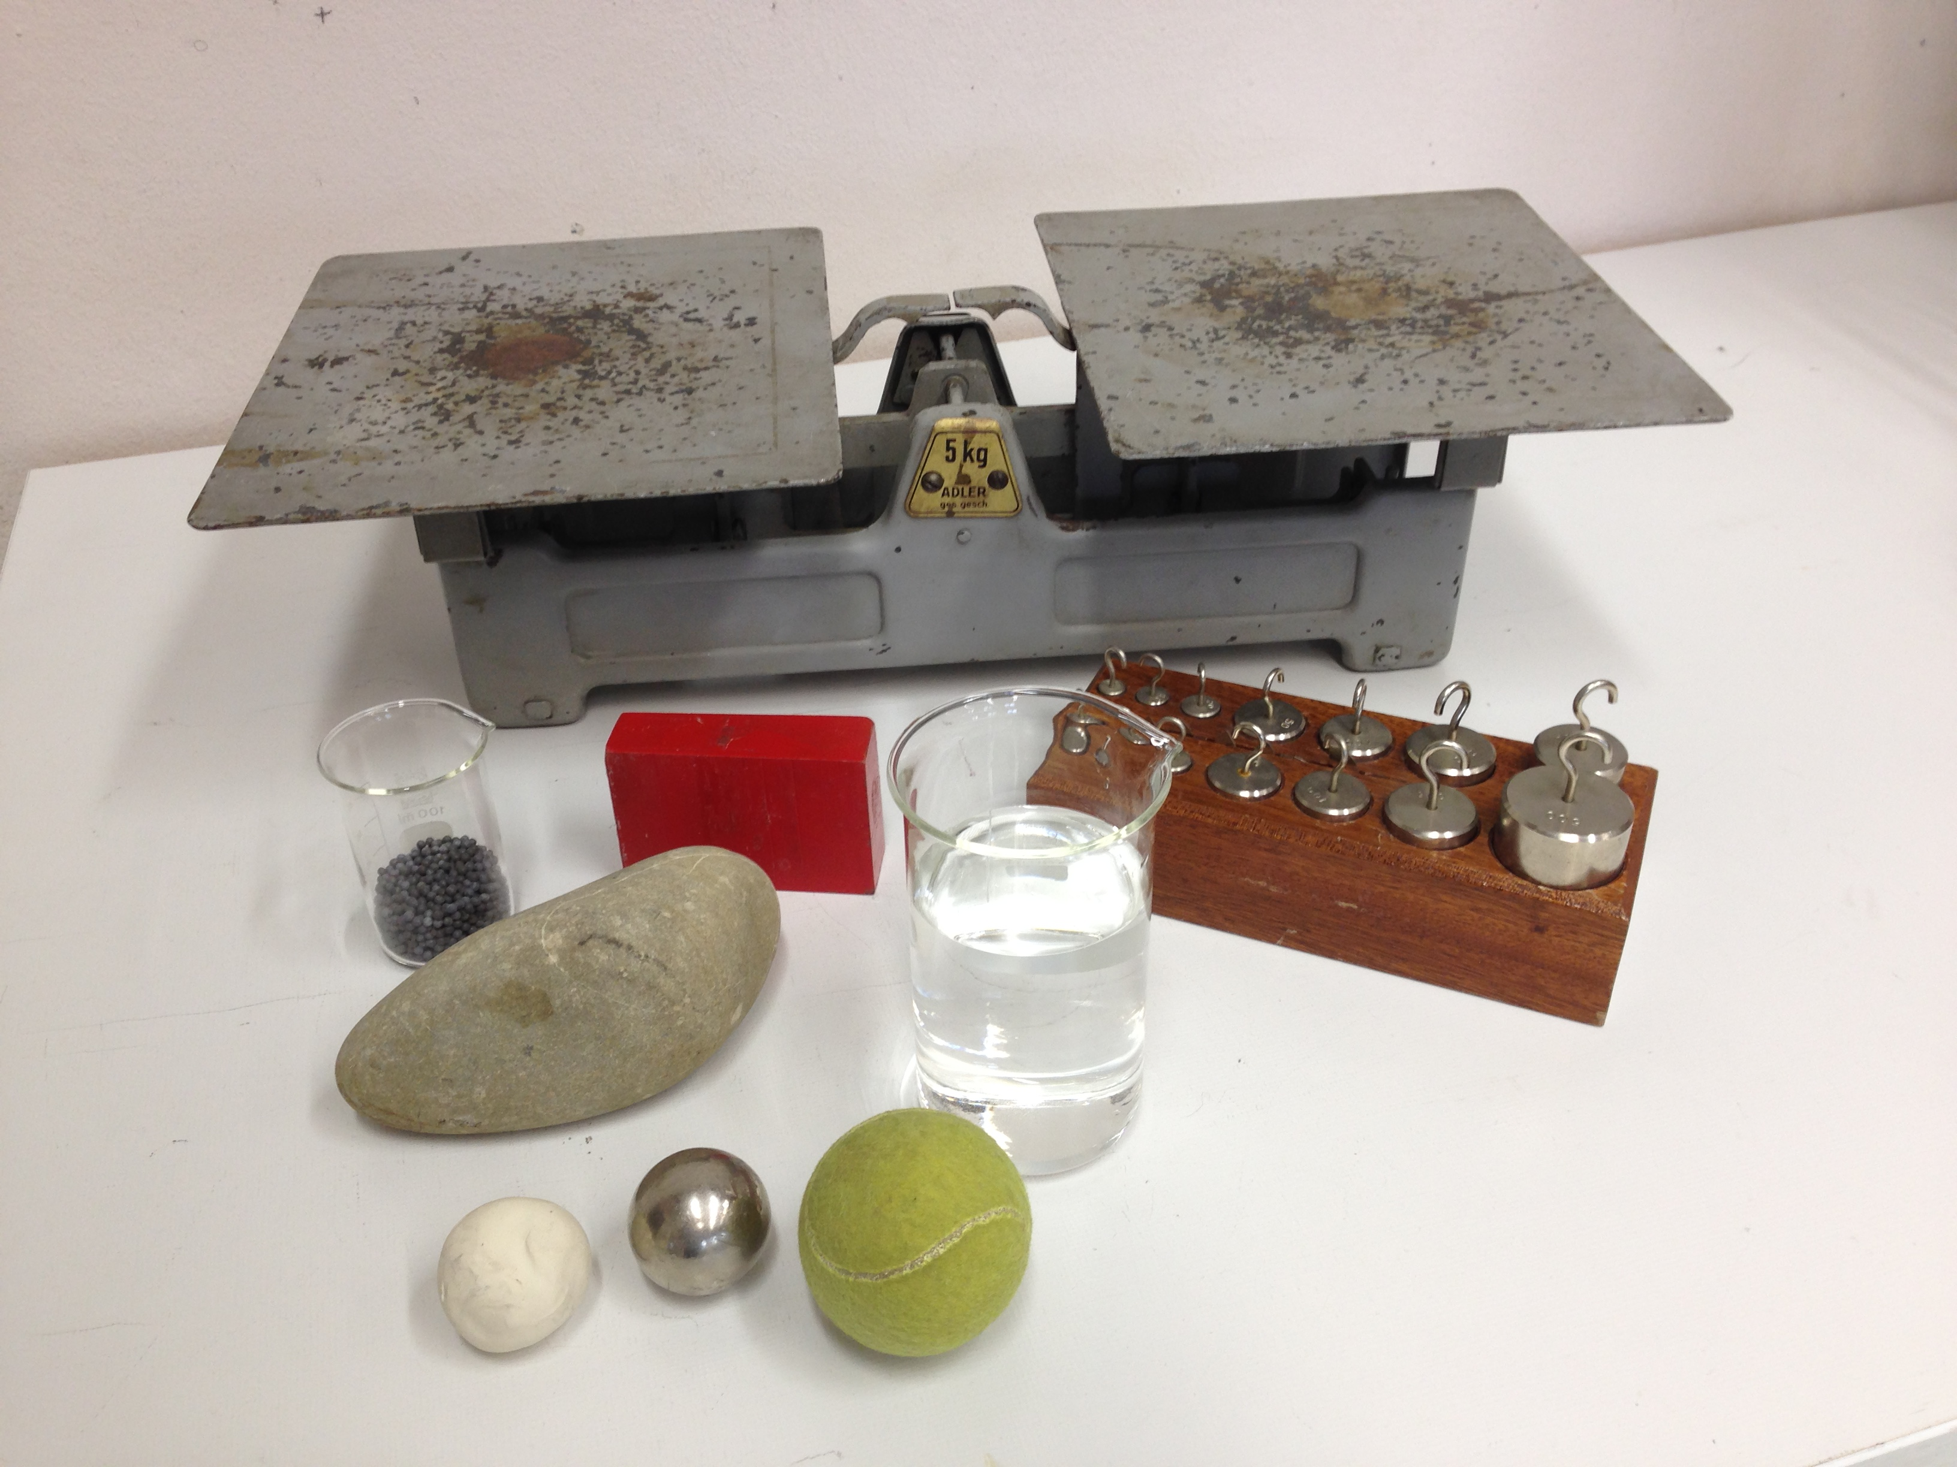
„Wie bestimmt man die Masse eines Körpers?“
Was brauchen wir?
- Balkenwaage
- Wägesatz (Sammlung von Wägestücken unterschiedlicher Masse)
- verschiedene Gegenstände
- Becher mit Wasser
- kleine Stahlkugeln
Wie benutzt man eine Balkenwaage?
- Einen Körper auf eine Waagschale stellen
- Auf die andere Waagschale Wägestücke auflegen, bis sich die Waage im Gleichgewicht befindet.
- Masse der Wägestücke zusammenzählen, um die Masse des Körpers zu bestimmen.
Warum schreibt man Waage eigentlich mit zwei „A“s?
Waage kommt von „bewegen“. Bei Waagen bewegen sich die Körper auf und ab. Bei Wagen (also z.B. Eisenbahnwagen) bewegen sie sich hin und her. Früher schrieb man beides mit nur einem „A“, also Wagen und Wagen. 1927 gab es ein Gesetz, dass man die Wage zum Wiegen mit zwei „A“s schreiben musste, damit man Waagen und Wagen nicht mehr verwechseln konnte.
Was sollen wir tun?
- Bestimmt die Masse der Körper mit der Balkenwaage!
Körper | Wägestücke | Masse

- Bestimmt die Masse der Flüssigkeit im Becher (nur die Masse der Flüssigkeit ohne die Masse des Bechers)! Beschreibt, wie ihr vorgegangen seid!

- Knobelaufgabe: Bestimmt die Masse einer kleinen Stahlkugel! Beschreibt, wie ihr vorgegangen seid!

„Wie bestimmt man die Masse eines Körpers?“
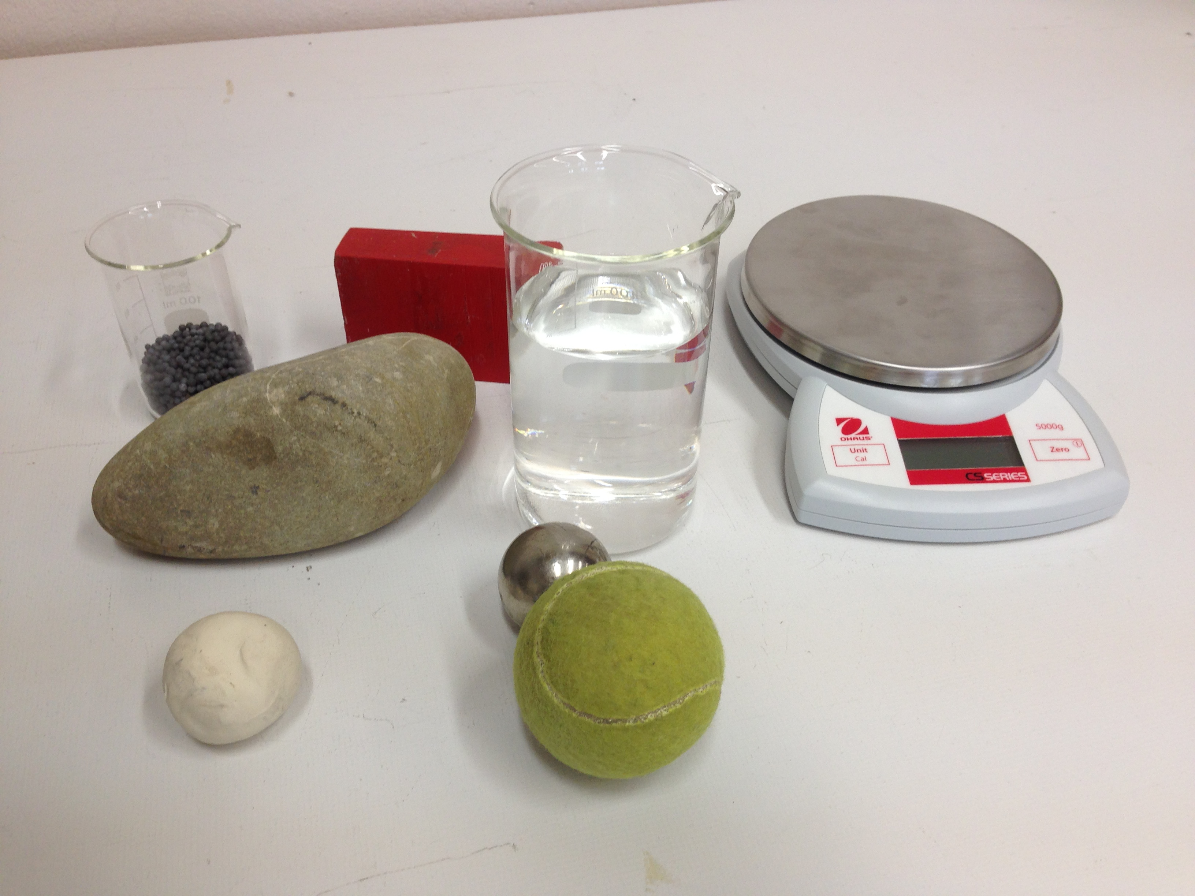
Was brauchen wir?
- Federwaage/Tischwaage
- verschiedene Gegenstände
- Becher mit Wasser
- kleine Stahlkugeln
Wie benutzt man eine Federwaage?
- Waage auf Null stellen („Tara“)
- Einen Körper auf die Waagschale stellen
- Masse auf der Anzeige ablesen.
Wie macht die Waage das?
In der Waage wird meistens eine Feder zusammengedrückt. Je größer die Masse des Körpers ist, desto stärker wird die Feder zusammengedrückt. Nun kann man unterschiedliche Massen auf die Waage stellen und markiert jeweils die Position der Feder (in der Fabrik macht man diese Kalibrierung bereits bei der Herstellung).
Wie stark die Feder zusammengedrückt wird, hängt auch von der Kraft ab, mit der der Körper von der Erde angezogen wird. Diese Kraft ist nicht überall gleich. Eine Waage, die in Deutschland gebaut wurde, würde am Nordpol etwa 0,25% zu viel und am Äquator etwa 0,25% zu wenig anzeigen – und auf dem Mond sogar 83% zu wenig!
Was sollen wir tun?
- Bestimmt die Masse der Körper mit der Federwaage!
Körper | Masse

- Bestimmt die Masse der Flüssigkeit im Becher (nur die Masse der Flüssigkeit ohne die Masse des Bechers)! Beschreibt, wie ihr vorgegangen seid!

- Knobelaufgabe: Bestimmt die Masse einer kleinen Stahlkugel! Beschreibt, wie ihr vorgegangen seid!

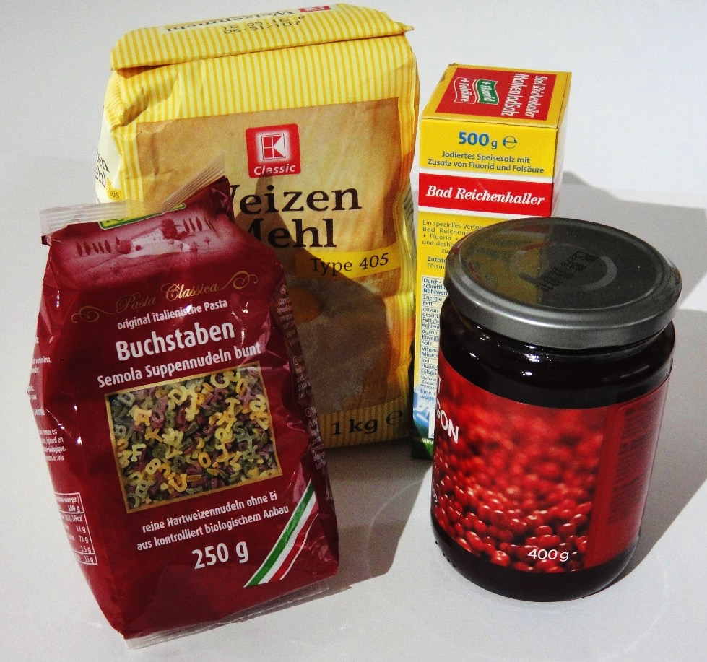
„Wie bestimmt man die Masse eines Körpers?“
Was brauchen wir?
- verschiedene Gegenstände
Wie bestimmt man die Masse eines Körpers ohne Waage?
- Ohne Waage kann man die Masse eines Körpers eigentlich gar nicht bestimmen.
- Aber oft ist die Masse auf dem Körper direkt angegeben, z.B. bei Lebensmitteln, Paketen oder Wägestücken.
- Manchmal sind die Angaben aber nicht in den physikalischen Einheiten (Gramm, Kilogramm) angegeben. Dann muss man sie umrechnen.
Was sollen wir tun?
- Was passt zusammen? Verbindet!
Apfel |  | 1,5 t
Elefant |  | 3 g
Auto |  | 2 mg
Zuckerwürfel |  | 100 g
Salzkorn |  | 0,15 kg
Schokoladentafel |  | 2800 kg

- Lest die Masse ab, wie sie auf den Körper angegeben ist! Rechnet sie in Gramm oder Kilogramm um!
Körper | Masse, wie auf dem Körper angegeben | Masse umgerechnet in Gramm oder Kilogramm
- Bestimmt die Masse des gesamten Waffelteigs!
Waffelrezept
200 g Zucker
4 Eier (60 g pro Ei)
3 Vanillinzucker (8 g pro Päckchen)
1 Prise Salz
0,5 kg Mehl
¼ l Milch
¼ l Mineralwasser
1 Pfund Butter
Zucker, Eier, Salz, Vanillinzucker schaumig rühren. Abwechselnd Mehl, Milch und Mineralwasser unterrühren. Die Flüssigkeit erst zugeben, wenn das Mehl nicht mehr sichtbar ist. Zum Schluss die flüssige Margarine unterheben.

- Schreibt zwei Einkaufslisten für die doppelte bzw. für die halbe Teigmenge!

